山西工学院
本科毕业设计（论文）撰写规范及格式

为规范我校本科毕业设计（论文）管理，提升毕业设计（论文）质量，特制定本规范。
本规范约定的书写格式主要适用于用中文撰写的毕业设计（论文）。各学院可根据不同学科、专业特点修订本撰写规范。
一、毕业设计（论文）结构与装订
毕业设计（论文）一般由以下几部分组成，依次为：封面—诚信与授权声明—毕业设计（论文）任务书—中文摘要（含关键词）—英文摘要（含关键词）—目录—正文—参考文献—致谢—附录（可选）—封底。译文中文及译文原文可单独装订。
二、毕业设计（论文）主要内容及要求
（一）题目
题目应简洁、精炼、准确且具概括性，能够准确概括设计（论文）的核心内容，一般不超过 25 字，必要时可增加副标题。
（二）摘要（含关键词）
中文摘要应具有高度的概括性，语言精炼、明确，扼要叙述设计（论文）的主要内容，包括研究内容、方法以及研究结论等，要突出设计（论文）的新论点、新见解或创造性成果，中文摘要一般约300-800个汉字。英文摘要内容应与中文摘要一致，语句通顺，语法正确。
关键词是供检索用的主题词条，应采用能覆盖毕业设计（论文）主要内容的通用技术词条（参照相应的技术术语标准），可从标题或正文中选择3-5个最能表达主要内容的词语作为关键词，按词条的外延层次排列（外延大的排在前面）。关键词有中、英文对照，分别附于中、英文摘要后。
（三）目录
目录一般按三级标题编写（如 1、1.1、1.1.1 … … ），层次清晰，与正文中标题一致。
（四）正文
正文一般包括前言、本论（论文主体）、结论三个部分。
1.前言
前言应说明毕业设计（论文）的目的、意义、国内外的发展概况及存在问题、本设计（论文）研究范围、要解决的主要问题及达到的技术参数等。
2.本论
本论是毕业设计（论文）的主体，必须言之成理，论据可靠，严格遵循本学科通行的学术规范。写作上要注意结构合理、层次分明、重点突出，章节标题、公式图表符号必须规范统一。
根据不同学科毕业设计（论文）主体的内容及特点，本论一般包括毕业设计（论文）总体方案或选题的论证；各任务目标的设计实现，如实验数据的获取、数据有效性及可行性处理与分析、涉及的设计计算等；对研究内容及成果的客观阐述，如理论依据、创新见解、创造性成果及其改进与实际应用价值等。
3.结论
结论应集中反映作者的研究成果，要求语言精炼、表述准确且完整，着重阐述自己的创造性成果及其在本研究领域中的意义、作用，同时应包括所得结果与已有结果的比较和本课题尚存在的问题，以及进一步开展研究的见解与建议。
（五）参考文献
参考文献是毕业设计（论文）所参考的专著、论文及其他资料（20篇及以上），所列参考文献应按参考或引证的先后顺序排列，一般应为最新正式发表的文献，其中外文参考文献应占一定比例。
注明引用文献的方法一般采用文末注，即在正文引用的地方标号（一般以出现的先后顺序编号，编号以方括号括起，放右上角），然后在全文末“参考文献”一节，按标号顺序说明文献出处。
（六）致谢
致谢是对在毕业设计（论文）工作中给予各类资助、指导、协助以及提供各种有利条件的单位、指导教师或其他人员表示感谢，语言应实事求是，切忌浮夸之词。
（七）附录
附录主要包括一些不宜放入正文中的支撑材料，如公式的推演过程、编写的算法、语言程序、各种篇幅较大的图纸等。
（八）译文
中期检查前，学生应完成一篇与毕业设计（论文）课题紧密相关的外文译文（不少于2000个汉字）。外文资料应是一篇完整的选自近期外文书刊的文献（需经指导教师认定），若原文较长，可为文献的核心章节。
三、毕业设计（论文）的书写和打印规范
（一）文字和字数
毕业设计（论文）一律采用国家语言文字工作委员会正式公布的简化汉字书写，毕业设计（论文）篇幅一般不应少于8000字。
（二）页面设置
论文（设计）应使用A4纸单面或双面纵向打印，上、下页边距2.5cm，左、右各页边距3.0cm。页眉：从正文开始设置，以小五号宋体键入“山西工学院本科毕业设计（论文）”，居中显示。
页码：目录页码使用罗马数字（Ⅰ、Ⅱ、Ⅲ）编排；正文页码从正文开始至附录（正文-参考文献-致谢-附录）使用阿拉伯数字编排，小五号Times New Roman居中。封面、封底、诚信及授权声明、任务书、中文摘要（含关键词）、外文摘要（含关键词）、不编入页码。
（三）字体与字号
1.封面
毕业设计（论文）采用山西工学院本科毕业设计（论文）统一封面。论文题目用黑体二号，如有副标题用黑体四号，姓名、学号、学院、专业、班级、指导教师为宋体四号。（英文均采用“Times New Roman”字体）
2.中文摘要
“摘要”前应加论文题目，论文题目用黑体小二号；“摘要”二字为黑体四号居中，中间空 2 个空格；摘要内容为宋体小四号、1.5 倍行距、首行缩进两字符。
3.中文关键词
关键词与摘要内容间空一行。“关键词”三字为黑体小四号（无缩进），词后加中文冒号“：”，其内容接续其后为宋体小四号，各关键词用分号（；）隔开，最后一个关键词后无标点符号。
4.英文摘要
“Abstract”前应加论文英文题目，题目用小二号加粗；“Abstract”为四号加粗居中；其内容为小四号、1.5倍行距、首行缩进两字符。
5.英文关键词
“Key words”为小四号加粗，内容为小四号，各关键词之间用分号（;）分开，无缩进。
6.目录
“目录”二字为黑体小三号居中，两字间空 2 个空格；内容为宋体小四号。
7.正文
正文一级标题（章）为黑体小三号可居中，二级标题（节）为黑体四号，三级标题为宋体小四号加粗，三级以下标题为宋体小四号；正文中各级标题下的内容应同各自的标题对应，不应有与标题无关的内容；章节编排建议以阿拉伯数字编号，如1（章），1.2（节），1.2.1、（1）、①逐级递推。正文内容为宋体小四号、1.5倍行距、首行缩进 2 字符。英文均采用“Times New Roman”字体。
8.参考文献
“参考文献”四字为黑体小三号居中；内容为宋体五号、1.5倍行距、首行无缩进。英文均采用“Times New Roman”字体。
9.致谢
“致谢”二字为黑体小三号居中，中间空 2 个空格；内容为宋体五号、1.5 倍行距、首行缩进两字符。
10、附录
“附录”二字为黑体小三号居中，中间空 2 个空格；内容为宋体五号、首行缩进两字符、1.5 倍行距。
11.译文（另行装订）
译文标题为黑体小二号居中，内容为宋体小四号、1.5倍行距、首行缩进两字符。外文原文标题为小二号加粗居中，内容小四号、1.5倍行距、首行缩进两字符，或直接使用原文 PDF 版本。
（四）图片、表格及公式
1.图片
毕业设计（论文）的插图应与文字紧密配合，文图相符，图面要整洁美观，居中，每幅插图应有图序（后空一格）和图题置于图下（宋体五号加粗居中），全文插图可以统一编序，也可以每章单独编序（如图1.1 XXX，图2.1 XXX），不管采用哪种方式，图序必须连续，不得重复或跳缺。由若干分图组成的插图，分图用a、b、c……标序，分图的图名以及图中各种代号的意义，以图注形式写在图题下方，先写分图名，另起一行后写代号的意义。电气图或机械图应符合相应的国家标准。坐标图必须标注物理量、单位。图应放在离正文首次出现处的近处，不应过分超前或拖后。
2.表格
每个表格应有自己的表序和表题，位于表格上方正中，表序后不加标点，空一格后写表题，表题末尾不加标点。表题用宋体五号加粗居中，表格内中文用宋体五号，英文用Times New Roman 字体五号，表格格式采用简明三线表、单倍行距。
全文的表格可以统一编序，也可以每章单独编序（如表 1-1 XXX，表 2-1 XXX），不管采用哪种方式，表序必须连续。表格允许下页接写，接写时表题省略，表头应重复书写，并在右上方写“续表××”。此外，表格应放在离正文首次出现处的近处，不应过分超前或拖后。
3.公式
公式应另起一行居中对齐，一行写不完的长公式，最好在等号处转行，如做不到这点，应在数学符号（如“+”、“-”号）处转行，且数学符号应写在转行后的行首。
公式的编号用圆括号括起放在公式右边行末，靠右对齐，公式和编号之间不加虚线，公式可按全文统一编序号，也可以每章单独编序（如第 1 章中第一个公式编号为 1-1，第 2 章中第二个公式编号为 2-2），公式序号必须连续，不得重复或跳缺。重复引用的公式不得另编新序号。
（五）量和单位
毕业设计（论文）中的量和单位必须采用中华人民共和国国家标准 GB 3100～ GB 3102-1993，它是以国际单位制（SI）为基础的。非物理量的单位，如件、台、人、元等，可用汉字与符号构成组合形式的单位，例如：件/台、元/km。
（六）标点符号、数字
标点符号应按《标点符号用法》（中华人民共和国国家标准GB/T15834-2011）使用。测量、统计数据一律用阿拉伯数字，如5.25MeV 等。
（七）名词、名称
科学技术名词术语尽量采用全国科学技术名词审定委员会公布的规范词或国家标准、部标准中规定的名称。尚未统一规定或叫法有争议的名词术语，可采用惯用的名称。使用外文缩写代替某一名词术语时，首次出现时应在括号内注明其含义，如：OECD（Organization for Economic Cooperation and Development）代替经济合作发展组织。
（八）参考文献著录格式示例
书写格式应符合GB/T 7714-2015《信息与文献 参考文献著录规则》。常用参考文献著录项目和著录格式如下（未列举示例的请查阅GB/T 7714-2015）：
注：中文标点需在全角状态下，英文标点在半角状态下且标点后需空一格。
1.专著（图书）[M]
[序号] 著者．书名[M]．版本项．出版地：出版者，出版年．引文所在的起始或起止页码．
- 张伯伟．全唐五代诗格会考[M]．南京：江苏古籍出版．2002．
288．
- Eisson H M. Immunology: an introduction to molecular and
cellular principles of the immune respones[M]. 5th ed. New York: Harper and Row, 1974. 3-6.
2.期刊论文[J]
[序号] 作者．文献名[J]．期刊名，年，卷（期）：页码．
[1] 杨洪升．四库馆私家抄校书考略[J]．文献，2013，(1)：56-75.
[2] 李炳穆．韩国图书馆法[J]．图书情报工作，2008，52(6)：6-21.
3.学位论文[D]
[序号] 作者．论文名[D]．学校所在城市：学校名，年份．
[1] 马欢．人类活动影响下海河流域典型区水循环变化分析[D]．
北京：清华大学，2011.
4.论文集[C]
[序号] 著者．论文集名[C]．出版地：出版者，出版年．
- 中国社会科学院台湾史研究中心．台湾光复六十五周年暨抗
史实学术研讨会论文集[C]．北京：九州出版社，2012．
5.标准文献[S]
[序号] 标准制定者．标准名：标准号[S]．出版地：出版者，出版年：页码．
[1] 全国信息与文献标准化技术委员会．信息与文献都柏林核心元
数据元素集：GB/T 25100-2010[S]．北京：中国标准出版社，2010：2-3．
6.专利[P]
[序号] 专利所有者（申请者）．专利名：专利号[P]．公告日期．
[1] 张凯军．专利文献轨道火车及高速轨道火车紧急安全制动辅
装置：201220158825.2[P]．2012-04-05．

论文文本范例：


届本科生毕业设计（论文）

xxxxxxxx (题目)

学 号：
姓 名：
学 院：
专 业：
班 级：
第一指导教师： 姓名 职称
第二指导教师： 姓名 职称

完成日期： 年 月
利用速度法预测矿井新盘（采）区
瓦斯涌出量的研究（黑体小二号）

摘 要（黑体四号）

以潞安矿务局五阳矿南峰扩区为例，探讨了利用速度法预测矿井新盘（采）区瓦斯涌出量的方法，对制定瓦斯防治方案，进而根治矿井瓦斯具有重要的实际意义。（宋体小四号）
(空一行)
关键词：（黑体小四号）初速度法；瓦斯涌出量；矿井盘（采）区（宋体小四号）

A Study of Forecasting Gas Emission Rate at New District of Coal Mine with the Initial Velocity Method（小二号加粗,英文均用Times New Roman字体）
Abstract（四号加粗）
Based on the measurement data of Nanfeng District of Wuyang Coal Mine, Luan Coal Mining Administration, the gas emission forecast method of the initial velocity with the initial velocity method is introduced, and the application of this method has important practical significance of working out the plan and further prevention and control of mine gas. （小四号）
(空一行)
Key words:（小四号加粗） initial velocity method; gas emission rate; mine panel(district) （小四号）

目 录(黑体小三号)
引 言 1
1．一级标题 2
1.1 二级标题 3
1.1.1 三级标题 4
2．一级标题 5
2.1 二级标题 6
2.1.1. 三级标题 7
………………
………………
………………
5．结论 8
参考文献 10
附 录 12
致 谢 13

（正文）
1 速度法简介（黑体小三号）
正文（用小四号宋体/英文用Times New Roman字体，行距1.5倍）……
……
1.1 煤壁瓦斯涌出的初速度（黑体四号）
正文（用小四号宋体/英文用Times New Roman字体，行距1.5倍）……
……
……
1.1.1 初速度（小四号宋体加粗）
正文（用小四号宋体/英文用Times New Roman字体，行距1.5倍）……
……
（1）初速度计算（宋体小四号）
例如公式：
（式3-2）

例如表格：
表1-1 南峰扩区回采技术参数表（宋体五号加粗）
采煤  方法 | 工作面  长度/m | 采高  /m | 推进度  (m·d⁻¹) | 回采率  /% | 煤的密度  /(t·m⁻³) | 回采出煤量/(t·d⁻¹)
 |  |  |  |  |  | 单产 | 全区
放顶煤 | 190 | 6 | 2.4 | 85 | 1.35 | 3139.56 | 6279.12
分 层 | 190 | 3 | 3.6 | 97 | 1.35 | 2687.09 | 5374.18
（宋体五号、单倍行距、三线表）

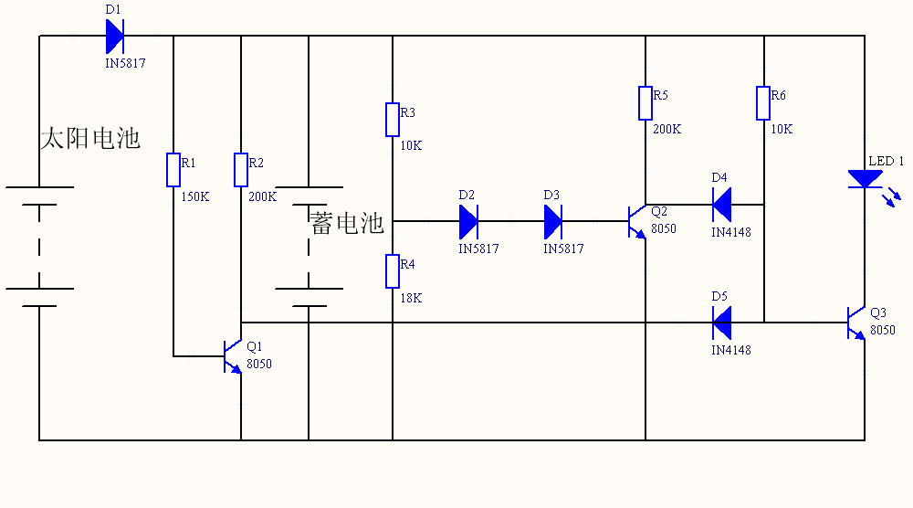
例如图片

图3.1 XXX（宋体五号加粗）
参考文献（黑体小三号，另起页）
[1] 陈日耀．金属切削原理[M]．北京：机械工业出版社，1985．（宋体五号）
[2] Yovel Y, Falk B, Moss C F, et al. Optimal localization by pointing off axis[J]. Science, 2010,
327(5966): 701-704. （英文用Times New Roman字体）

致 谢（黑体小三号，另起页）

作者在设计（论文）期间都是在×××教授及×××老师全面、具体指导下完成进行的。×××老师渊博的学识、敏锐的思维、民主而严谨的作风使学生受益匪浅，并终生难忘。
感谢×××副教授及×××老师等在毕业设计（论文）工作中给予的帮助。
感谢我的学友和朋友对我的关心和帮助。（宋体五号）

